

Tél. 02 53 35 70 10 - Fax 02 53 35 70 11
contact@zen-fr.com

LE BHOUTAN et KATMANDOU

14 Jours / 11 Nuits

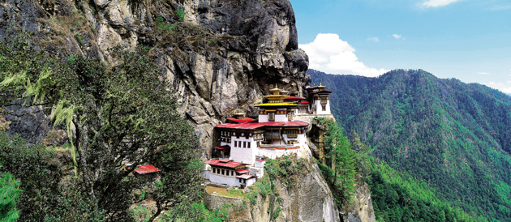
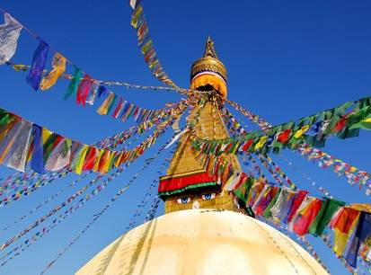
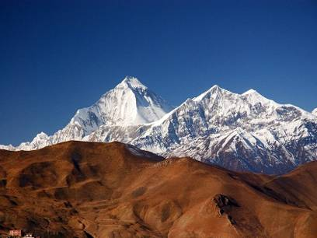

Le royaume du Bhoutan, pays d’Asie situé dans l’Himalaya, limité au nord et au nord-ouest par la région autonome chinoise du Tibet et à l’est, au sud et au sud-ouest par l’Inde. C’est un pays composé de montagnes. Il possède deux sommets de plus de 7 000 m, le Chomo Lari (7 314 m) et le Kula Kangri (7 554 m). Le Sud est formé par la plaine des Duars et un rebord montagneux qui surplombe l’Assam.

Minuscule pays de légende coincé entre deux géants, carrefour mythique sur la route du Sel et de la Soie, vous voici au Népal ! C’est ici que naquit le Bouddha et que réside l’unique déesse vivante au monde. Petit royaume, le Népal offre un mélange de traditions et de religion. Niché dans les plus hautes montagnes de la terre, où s'élèvent l'Himalaya, La demeure des dieux et l'Everest, le plus haut sommet du monde, appelé Sagarmatha par les Népalais.

JOUR 01 : PARIS  KATMANDOU

Rendez-vous à l’aéroport de Paris CDG. Formalités d’enregistrement et d’embarquement.
Envol à destination de Katmandou. (Vol via avec changement d’appareil).
Toutes prestations, repas et nuit à bord.

JOUR 02 : KATMANDOU

Petit déjeuner à bord.

Arrivée à Katmandou.

Accueil par votre guide local francophone puis transfert à votre hôtel. Installation.

Temps libre pour le repos.

Dîner de bienvenue.

Nuit à l’hôtel.

JOUR 03 : KATMANDOU PARO / THIMPHU (route pour Thimphu/ 55 km/2 h de route)

Petit déjeuner à l’hôtel.

Transfert à l’aéroport.

Envol pour Paro à bord de la compagnie Drukair. Arrivée à Paro (2280 mètres d’altitude).

Horaires de principe : 08h55/10h25 les lundi, mardi, jeudi, vendredi, samedi du 31 mars au 1er mai et quotidiens en septembre/octobre/novembre.

Le vol à destination de Paro, capitale du Bhoutan vous emmènera au-dessus de la chaîne himalayenne. Si le temps le permet on peut apercevoir l’Everest qui semble tout proche et le Kanchenjunga (8 598 m), l’un des géants de l’Himalaya.

Arrivée à Paro et déjeuner.

Magnifique cité nichée dans les montagnes, Paro est l’un des 20 dzongkhags (districts) du Bhoutan. Les édifices typiques qui la composent ont été construits dans le style traditionnel du Bhoutan. Le monastère Taktsang en est un parfait exemple : perché sur le flanc de la montagne, il surplombe la vallée et offre au visiteur une vue des plus spectaculaires. La vallée de Paro est l'une des plus belles vallées du pays avec ses cultures en terrasses.

Route vers Thimphu.

Après deux heures de route en direction de l’Est de Paro, vous découvrirez une ville unique avec un mélange inhabituel de développement moderne et de traditions antiques. La ville possède une image nationale forte dans son style architectural. Auparavant, Timphu était une vallée agricole jusqu’en 1961 avant qu’elle ne devienne la capitale du pays. Il y a beaucoup de choses à voir dans cette capitale relaxante. Thimphu est une ville relativement petite avec une population de 90 000 personnes. Véritable centre économique, Timphu, capitale du Bhoutan est le centre du gouvernement de la religion et du commerce. La ville culmine à plus de 2 300 mètres d’altitude.

En cours de route, peu après Phuentsholing, visite du Kharbandi Goemba, le magnifique monastère construit par la Reine.

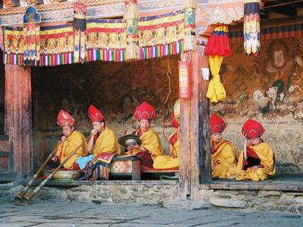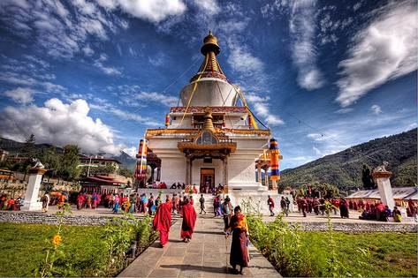

Puis transfert à votre hôtel

Dîner et nuit à l’hôtel.

JOUR 04 : THIMPHU

Petit déjeuner à l’hôtel.

La journée complète sera consacrée à la découverte de Thimphu.

Vous visiterez pour commencer la Bibliothèque Nationale où de nombreux manuscrits originaux sont préservés.

Puis, visite de l’Ecole de peinture, réputée pour ses peintures thangkha traditionnelles et du Musée de l’héritage culturel bhoutanais.

Ensuite, visite du Temple du Mémorial Chorten, construit en mémoire du troisième Roi du Bhoutan, appelé le « Père du Bhoutan Moderne ». Cet immense stupa renferme en son sein les enseignements du bouddhisme sous forme de peintures et de statues. C’est un lieu de culte très important pour les locaux.

Déjeuner local en cours de visite.

Puis découverte du Monastère de Tashichho dzong, qui abrite le trône du Roi et les différents bureaux du gouvernement. C’est également la résidence d’été du Chef Abbot. On y croise les moines et des officiels.

Vous visiterez également l’Emporium de l’artisanat, qui regroupe une large collection de magnifiques pièces confectionnées à la main, dans le pur respect de la tradition bhoutanaise.

Enfin, balade au marché du Weekend (fruits, légumes, encens…). On y croise que des locaux. Le marché se tient chaque Vendredi, Samedi et Dimanche.

Dîner.

Nuit à l’hôtel.

Si le temps le permet, les visites suivantes pourront être effectuées :

- le Monastère de Zilukha Nunnery (nonnes) aussi appelé Drutbtob Goemba. Dans ce monastère environ 70 moines viennent se recueillir et prier chaque jour. De ce lieu, vous pourrez admirer la magnifique vue sur le Tashichho Dzong, ainsi que les hauteurs de Timphu.

- le Sanctuaire du Takin. Le Takin, (Budorcas taxicolor) a été choisi comme l’animal national du Bhouthan, basé à la fois sur son caractère unique et son association avec l’histoire et la mythologie du pays. La légende raconte que Drukpa Kunley, le divin fou, un saint populaire du 15ème siècle raconte avoir des pouvoirs magiques. On lui demanda alors de prouver l’existence de ses pouvoirs magiques. Drulkpa Kuenlay exigea d’abord qu’on lui présente une vache et une chèvre pour son repas. Ayant dévoré les deux, il s’empara du crâne de la chèvre puis la colla sur les os du bovidé. A la surprise générale, l’animal prit vie et s’enfuit. Cet animal est aujourd’hui connu sous le nom de Takin et vit en petits troupeaux au cœur de l’Himalaya. Il ressemble à une vache à l’arrière et à une chèvre à l’avant.

- une fabrique de papiers : on assiste au processus de fabrication : avec des fleurs de daphnée (durée : 1000 ans – boutique de souvenirs fabriqués avec le papier en question). Vous découvrirez le procédé traditionnel des feuilles de papiers issus de la fabrique de Daphné utilisant des méthodes simples. Comme le papier de riz, ces feuilles seraient plus résistantes.

- un spectacle de spectacle de danses traditionnelles à l’hôtel Taj Tahi. On peut y organiser un dîner après le spectacle ou juste prendre un verre.

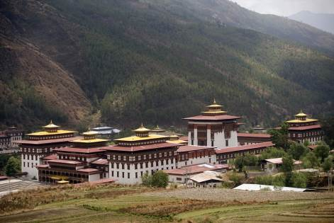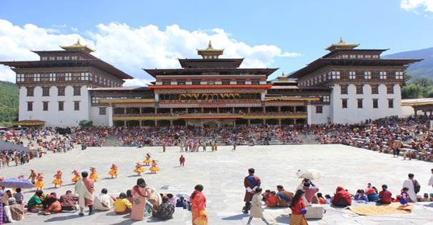

Vous allez voir apparaître le mot « dzong » à plusieurs reprises.Monastère-forteresses bouddhistes, les dzongs sont une spécificité du royaume du Bhoutan. Ces bâtisses que l’on retrouve à travers le pays ont toujours eu plusieurs rôles. Le Bhoutan compte 20 districts, chacun possède un Dzong. Lieu de l’autorité du district commandé, c’était autrefois un centre religieux, militaire, administratif et social. Construits à partir du XIIème siècle, les donzgs furent largement développés sous le règne du grand lama Ngawang Namgyal au XVIIème siècle, lorsqu’il unifia le Bhoutan moderne. Les pouvoirs ecclésiastique, administratif et militaire étaient confiés à deux dzongpöns ou Maîtres du fort. L’un était religieux et l’autre laïc, mais avec des pouvoirs égaux. Cette division du pouvoir est également mise en avant dans l’architecture même du Dzong. Une partie est religieuse, avec le temple et le logement des moines. L’autre est consacrée aux tâches administratives et militaires. De style massif, les dzongs étaient construits tels de véritables forteresses, capables d’accueillir la population locale en temps de guerre. Les murs extérieurs, très épais, abritent un ensemble de logements pour les moines, de temples, de cours et de bureaux administratifs. Sans plan précis, c’est le lama qui indiquait les dimensions à suivre, suivant son inspiration. Haut lieu d’échange, le Dzong accueil encore aujourd’hui les festivals bouddhistes et autres célébrations religieuses (Tséchu). Malheureusement, de nombreux monastère-forteresses ont été endommagés par le tremblement de terre de 1897. Alors que d’autres ont été détruits suite à des incendies.

JOUR 05 : THIMPHU / GANGTEY (Phoibjikha) (155km/environ 5 heures)

Petit déjeuner à l’hôtel.

Départ matinal pour Gangtey (3000 m) en empruntant une route spectaculaire qui passe par le col de Dochula (3050 m) point de vue sur le sublime panorama des sommets Himalayens.

Découverte de cette magnifique vallée protégée, en bordure du parc national des Blacks mountains, où nichent les dernières grues à col noir de la planète.

Pour redescendre en suite dans la vallée de Wangdu.
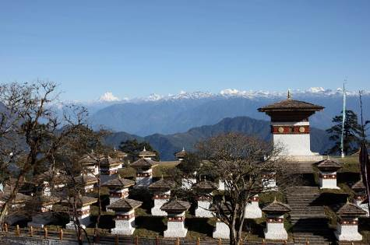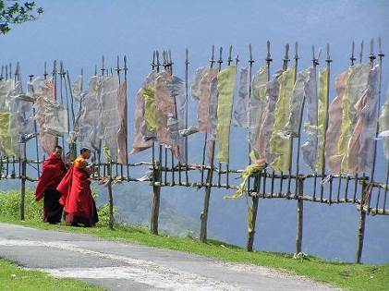

Déjeuner dans cette charmante commune.

L’après-midi visite de l’ancien monastère de Gangtey et balade dans la nature environnante de cette vallée idyllique avec une vue magnifique sur les montagnes enneigées.

Dîner et nuit à l’hôtel.

JOUR 06 : GANGTEY/BUMTHANG (188 KM / environ 5 heures)

Petit déjeuner à l’hôtel.

Visite du monastère de Gangtey qui est situé sur un éperon au milieu du village Gantey, surplombant la vaste vallée glaciaire Phobjika Vallée. Le monastère est l'un des principaux foyers de la tradition religieuse basée sur des révélations Pema Lingpa et l'un des deux principaux centres de Nyingmapa, école du bouddhisme dans le pays.

Route pour Bumthang, passage du col Pele qui offre par temps clair une vue spectaculaire sur le Jhomolhari (7300 m) montagne sacrée à la frontière avec le Tibet.

Dîner et nuit à l’hôtel.
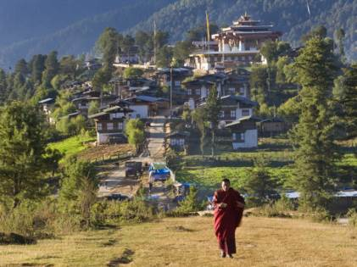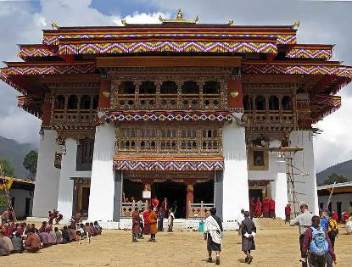

JOUR 07 : BUMTHANG

Petit déjeuner à l’hôtel.

Bumthang est connu, à juste titre, comme le berceau spirituel et culturel du Bhoutan, avec ses nombreux temples et sites culturels parsemés dans ses quatre vallées. Sa ville principale est Jakar

La journée entière sera consacrée à la visite de la ville et de ses alentours.

Visite du dzong de Jakar, situé sur une crête au-dessus de la ville, c’est le plus grand dzong du pays.

Déjeuner dans un restaurant local

Découverte de monastères, palais et de divers villages et fermes.

Dîner et nuit à l’hôtel.
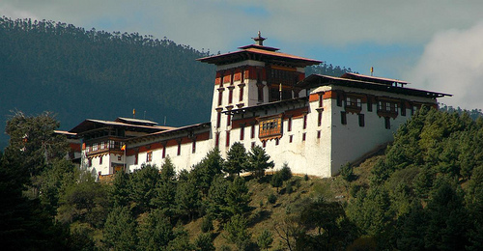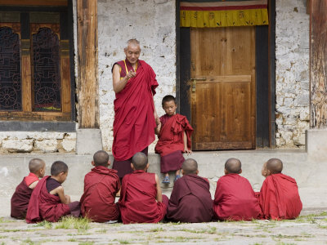

JOUR 08 : BUMTHANG (JAKAR) / TRONGSA / PUNAKHA (212 km / environ 7 h)

Petit déjeuner à l’hôtel.

Départ pour la visite du Monastère de Trongsa (Trongsa Dzong), il est le plus impressionnant du pays, chef-d'oeuvre construit en 1648.

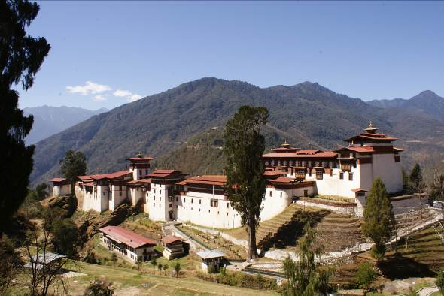

Vous passerez le col de Yutong à 3.400 m d’altitude.

Visite du Ta-Dzong daté du XVIIe s. ancienne tour de guet transformée en un très beau musée (tangkas, peintures, textiles, armes)

Déjeuner local en cours de route.

Départ vers la vallée de Punakha, environ 5 heures de route.

Avant l’arrivée à Punakha, de la route vous verrez les restes du Wangdue phodrang Dzong. Situé sur un piton rocheux cent mètres au-dessus de la rivière, accessible par un sentier après la traversée d’un nouveau pont. Le dzong a été détruit par un incendie en 2012, il est actuellement en cours de restauration.

Arrivée à Punakha.

Punakha était la capitale du Bhoutan jusqu’en 1955, et sert toujours aujourd’hui de résidence d’hiver pour les prêtres. Le premier Roi du Bhoutan, Ugyen Wangchuk, fut couronné ici en 1907.

Dîner et nuit à l’hôtel.

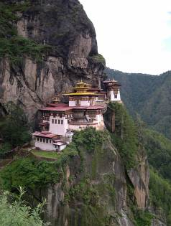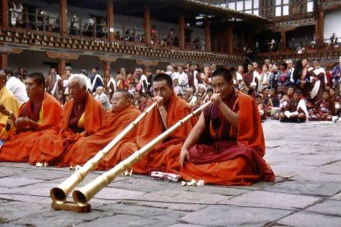
JOUR 09 : PUNAKHA / PARO (135 km / 4 hrs.)

Petit déjeuner à l’hôtel.

Balade à pied à travers les champs de riz, piments et choux, sur les bords de la rivière Mo Chhu, pour visiter le temple Khamsum Yeulley Chorten, construit en 1990 par la Reine en l’honneur du Roi.

Magnifique panorama sur la vallée.

Un peu plus tard continuation pour la visite du temple de Chimi Lhakhang, dédié au saint Drukpa Kuenley dit « le fou divin ». Possibilité d’effectuer une randonnée à travers les rizières.

Déjeuner chez l’habitant dans une maison traditionnelle où la maitresse de maison nous présente ses plats. Vous mangerez à la manière bhoutanaise.

Visite du Punakha Dzong (l’un des plus impressionnants du pays), une structure massive construite à la jonction de deux rivières. La forteresse Punakha Dzong ne fut pas épargnée par les inondations, et notamment celle d’octobre 1994. Mais miraculeusement, elle a épargné la statue du Bouddha Jojampa.

Arrivée dans la vallée enchanteresse de Paro.

Comme presque toujours au Bhoutan, le village de Paro s'est développé autour du dzong, au milieu des années 80. Il se situe dans la vallée la plus fertile du pays. Sa visite est incontournable et montre la richesse culturelle du pays. Le musée est d'ailleurs considéré comme un temple par la population, puisque quasiment tous les objets ont une symbolique religieuse : les œuvres d'art, les costumes, les bannières peintes ainsi que les tissus.

Installation, dîner et nuit à l’hôtel.

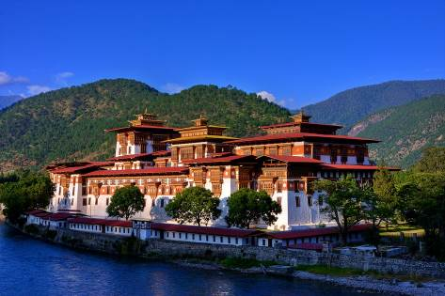

JOUR 10 : PARO

Petit déjeuner à l’hôtel.

Vous commencerez votre visite de Paro par une magnifique excursion à la découverte du nid du Tigre appelé aussi le Monastère Taktshang Pelphung. Un des monastères les plus vénérés du Bhoutan, perché à plus de 3000 m.

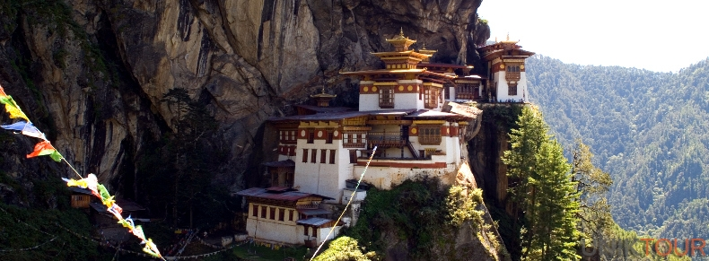
Taktshang est le plus célèbre monastère bouddhiste du Bhoutan, il est situé sur la face d’une falaise de plus de 900 mètres. C’est un site impressionnant et incontournable, mais accessible uniquement à pieds ou avec des mules ou des poneys. Si vous avez besoin d’une selle de cheval, il vous faudra le demander à votre guide le jour précédent.

Du début de la piste jusqu’à Rumtokto (2 600 mètres), la promenade dure une heure et demie pour rejoindre la cafétéria. Vous ferrez une ascension de 350 mètres (prévoir de l’eau pour la journée)

A votre arrivée à la cafétéria (2 940 mètres d’altitude) admirez la magnifique vue rapprochée sur Taktshang.

Pour ceux qui ont la chance d’avoir une bonne condition physique, continuer votre ascension pour environ 45 minutes de marche, à cette étape les chevaux ne peuvent plus prendre de personne. Vous monterez jusqu’au point d’observation situé à 3 140 mètres d’altitude, là où se trouve le Chorten. De ce point de vue, le panorama sur le monastère est spectaculaire et le monument semble presque à portée de main. Vous apercevrez le monastère de l’autre côté du gouffre, à seulement 150 mètres à vol d’oiseau, mais prend une demi-heure ou plus pour l’atteindre.

Continuez à descendre les marches de la falaise suspendues sur l’étroit sentier (350 marches à monter puis 350 marches à descendre), pour découvrir une magnifique cascade qui plonge dans le gouffre, coincée de façon spectaculaire dans une crevasse de roche.

Continuez votre découverte et montez les marches raides du perron du Monastère. A la fin de cette balade, vous pourrez revenir sur vos pas si le chemin est trop difficile pour vous.

A l’intérieur du monastère, vous découvrirez plusieurs sanctuaires et temples. Seulement 4 moines y résident encore.

Après avoir visité plusieurs sanctuaires et temples, retour à la cafétéria pour le déjeuner.

Continuation de votre chemin au point de départ de la matinée. Vous redescendrez ensuite pour un peu plus d’une demi-heure de marche (compter environ 4h à 4h30 monter/descendre).

Néanmoins, si vous avez plus de temps et d’énergie, vous pouvez partir pour un trek au-delà de Takstang afin de découvrir plusieurs monastères, temples et maisons de retraites dans la région environnante. Vous découvrirez les magnifiques temples de Zangdopelri et Ugyen Tsemo.

Selon la légende, Padmasambhava ou le Gourou Rinpoche, répandit le Bouddhisme dans l’ensemble de l’Himalaya et raconte avoir volé ici au 8ème siècle sur le dos d’un tigre, afin de maîtriser les forces spirituelles négatives à la propagation du bouddhisme. En 853, un de ses élèves, Pelgyi Senge, médita dans la grotte principale. L’intérieur d’un des stupas contient ces restes mortels, c’est pour cela que la grotte est connue sous le nom de « grotte de Pelphung » ou « Pelgi ». Par la suite de nombreux grands maîtres spirituels tels que Milarépan Thangthong Gyalpo, Phajo Dugom Zhigpo, Shadrung et bien d’autres sont passés ici pour de profondes méditations. En 1692, Tenzin Rabgye construit un temple à deux étages. Il fut agrandi et rénové par la suite à plusieurs reprises. Taktshang et plusieurs temples de la région ont été brûlés en 1951 par des incendies accidentels, mais heureusement beaucoup d’entre eux sont restés intacts et la plupart des répliques ont été sauvées des flammes. Peu de temps après, Taktshang fut reconstruit par la population du village de Tsento. A nouveau en avril 1998, un incendie majeur détruit la structure principale du bâtiment et de son contenu (certaines personnes pensent qu’il s’agit d’un incendie criminel). La reconstruction du bâtiment a commencé en 2000 et fut achevé après beaucoup d’effort de soutien financier de la part du gouvernement et des dons.

Continuez votre découverte avec les ruines du Drukgyel Dzong.

Les ruines du Drukgyel Dzong sont situées à 14 kilomètres au Nord de la ville de Paro, à la fin de la route pavée. Forteresse de la victoire construite entre 1644 et 1649 pour commémorer la victoire Bhoutanaise sur l’invasion des Mongol. Il fut brûlé par accident en 1951. Par temps clair, vous pourrez apercevoir le sommet du mont Jumolhari, le sommet du Bhoutan.

Enfin, visite du Monastère Kyichu, édifié au VIII ème siècle par un roi tibétain. Ce Temple est l’un des trois derniers temples encore existants sur les 108 construits à l’époque. Aujourd’hui, deux de ces temples sont au Bhoutan, le troisième au Tibet, à Lhassa.

Si le temps le permet, visite du Musée Tadzong, qui contient une multitude d’objets anciens : peintures religieuses, tissus, documents historiques originaux…

Retour à votre hôtel, diner et nuit.

JOUR 11 : PARO  KATMANDOU

Petit déjeuner à l’hôtel.

Transfert vers l’aéroport de Paro. Envol pour Katmandou à 11h00.

Arrivée à Katmandou à 11h55.
Accueil à l’aéroport puis transfert vers le centre ville pour les premières visites de Katmandou.

Longtemps considérée comme la "Florence de l'Asie", elle recèle d'innombrables trésors d'architecture. Encerclée au nord par les hautes cimes himalayennes, la capitale népalaise, qui compte près d’1 million d’habitants avec ses faubourgs, sied à 1365 m d’altitude. Elle affiche un contraste saisissant : en quelques minutes, on passe de l’architecture médiévale de Durbar Square au marasme de la circulation de l’immense avenue Kandi Path et au bourdonnement du quartier de Thamel, le paradis des routards occidentaux avec ses agences de voyages, restaurants internationaux et hôtels bon marché.
Vous débuterez votre découverte du Népal avec votre guide local francophone par la visite de l’impressionnant stupa de Swayambunath, perché sur une colline.

Fondée il y a plus de 2 500 ans, Swayambunath est l'un des plus anciens sanctuaires bouddhiques au monde, celui-ci domine la capitale népalaise. Les Népalais l’appellent le « Monkey Temple », temple des Singes. Juché en haut d’une colline que gravissent 300 marches, le stupa aurait été originellement bâti il y a plus de 2500 ans, ce qui en fait l’un des plus anciens au monde, bien qu’il ait été largement remanié depuis. La colline, elle-même sacrée, est entourée de moulins à prières. Les plus gros spécimens, de 7 m de haut, se trouvent dans les temples du village en contrebas.

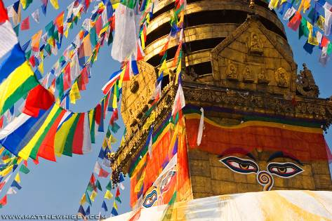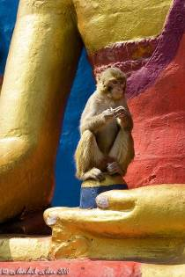

Déjeuner dans un restaurant local.
Puis, vous partirez pour une agréable excursion à Patan, la « ville de beauté » mais aussi « La ville aux mille toits dorés ».

Patan, deuxième ville du Népal, située sur la rive gauche de la rivière Bagmati, offre un paysage urbain typiquement népalais. Les temps forts de la visite seront le Palais Royal, la Porte d’Or, chef d’œuvre des orfèvres de Patan, le Krishna Mandir, un mélange de style indien et mongol, le temple de Narayan, le Vishnata, le Bhimsen Mandir, le Kumbheswar, l’un des rares temples à avoir conservé ses cinq étages de toits, le temple aux mille Bouddhas et le Temple d’Or, le Joyau de Patan…

Puis, découverte du stupa de Bouddhath, lieu saint bouddhiste avec les monastères tibétains groupés autour du stupa.

Bouddhath est l’un des principaux sanctuaires bouddhistes de la région de Katmandou au Népal. Son stupa du XIVème siècle qui domine l’horizon est l’un des plus grands au monde. Il a pris la place d’un stupa plus ancien attesté à l’époque licchavi. La base du stupa se compose de trois terrasses, représentant une mandala géante que les fidèles peuvent parcourir. On peut y voir 108 niches contenant chacune une statue de bouddha.

Cette base représente la terre, la coupole l’eau, la tour surmontant la coupole le feu, la couronne l’air et le pinnacle l’éther. La base de la tour, carrée, constitue le harmika qui porte les yeux du Bouddha ; la partie supérieure en forme de pyramide allongée se compose de 13 degrés qui représentent le chemin vers l’éveil.

Dîner de bienvenue dans un restaurant local typiquement népalais.

Nuit à l’hôtel.

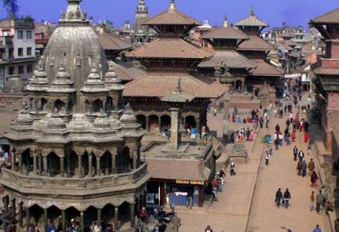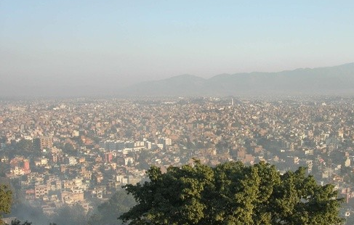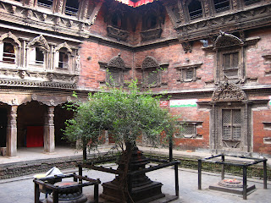

JOUR 12 : KATMANDOU

Petit déjeuner à l’hôtel.
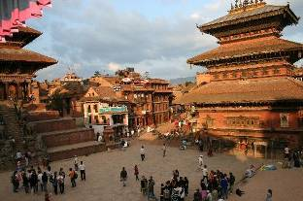
Visite de Bhaktapur, ancienne capitale des rois Malla.

La municipalité exige un droit d’entrée élevé pour restaurer son architecture newar datant du XVIème siècle, mais le résultat est sublime : un très vaste ensemble de maisons étagées en brique rouge et aux fenêtres en bois délicatement travaillées qui, de ruelles en temples, promet une inoubliable balade à pied sans apercevoir la moindre voiture.

Passage par la Durbar Square, remplie de sanctuaires et autres édifices.

Poursuite des visites avec la place publique, Tamaudi et la place carrée de Dattatrey.

Déjeuner dans un restaurant local.

Visite de Pashupatinath.
Pashupatinath, la Bénarès du Népal, est l'un des plus célèbres pèlerinages hindous. Les fidèles viennent y adorer Shiva-Pashupati, "seigneur protecteur des animaux et maître du troupeau" et descendent dans la rivière Bagmati pour leurs ablutions rituelles. L’ensemble des temples forme une véritable cité groupée autour du sanctuaire de Shiva.

Dîner et nuit à l’hôtel.

JOUR 13 : KATMANDOU  PARIS

Petit-déjeuner à l’hôtel.

Journée libre pour vos dernières visites et découvertes personnelles.

En fin d’après-midi, transfert à l’aéroport (dîner libre). Formalités d’enregistrement et d’embarquement.

Envol à destination de Paris. (Vol via avec changement d’appareil).

Toutes prestations à bord.

JOUR 14 : PARIS

Arrivée à Paris CDG.

Fin de nos services

